HƯỚNG DẪN ĐĂNG KÝ HỘ KINH DOANH TRỰC TUYẾN
Thực hiện chủ trương đẩy mạnh cải cách thủ tục hành chính và chuyển đổi số quốc gia, hiện nay người dân có thể thực hiện thủ tục đăng ký thành lập hộ kinh doanh bằng hình thức trực tuyến thông qua Hệ thống thông tin về đăng ký hộ kinh doanh.
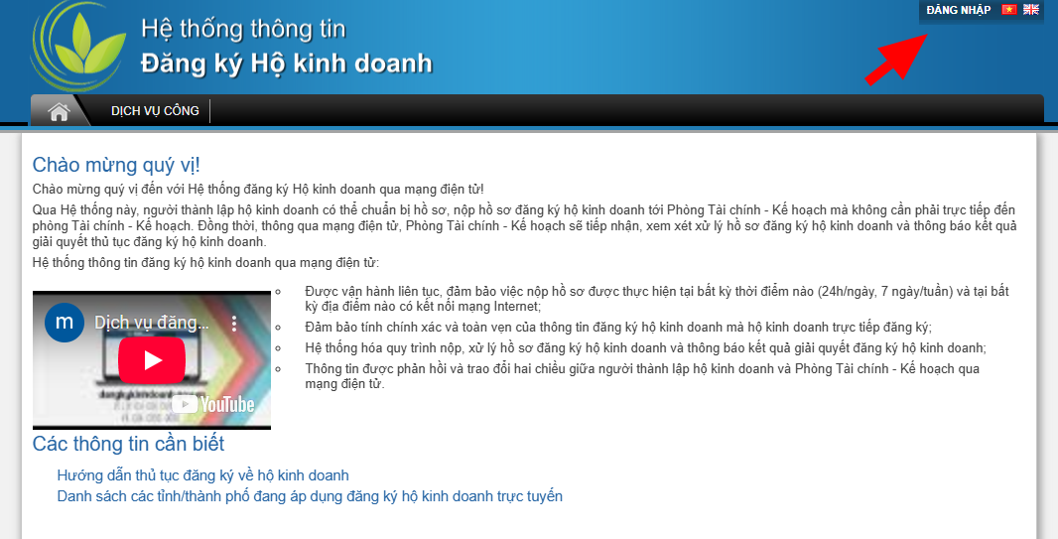
File hướng dẫn
https://byvn.net/uLgP
Việc đăng ký trực tuyến giúp giảm thời gian đi lại, giảm chi phí thực hiện thủ tục, đồng thời tạo điều kiện để người dân, hộ gia đình tiếp cận các dịch vụ công hiện đại, góp phần xây dựng chính quyền số và nền hành chính phục vụ.

1. Đăng ký hộ kinh doanh trực tuyến mang lại những lợi ích gì?

Việc thực hiện thủ tục trên môi trường điện tử đem lại nhiều lợi ích thiết thực:

✅ Nộp hồ sơ mọi lúc, mọi nơi chỉ cần có kết nối Internet.

✅ Không phải đi lại nhiều lần đến cơ quan nhà nước.

✅ Theo dõi được tình trạng xử lý hồ sơ trực tuyến.

✅ Được hướng dẫn sửa đổi, bổ sung hồ sơ ngay trên hệ thống (nếu có).

✅ Có thể nhận kết quả tại Trung tâm Phục vụ hành chính công hoặc thông qua dịch vụ bưu chính công ích.

2. Trình tự thực hiện đăng ký hộ kinh doanh trực tuyến

Bước 1. Nộp hồ sơ

Người dân truy cập:

🌐 Hệ thống thông tin về đăng ký hộ kinh doanh:
http://hokinhdoanh.dkkd.gov.vn

Sau khi đăng nhập hệ thống, người nộp hồ sơ thực hiện:

Kê khai đầy đủ các thông tin theo biểu mẫu điện tử;

Tải lên các giấy tờ trong hồ sơ đăng ký hộ kinh doanh;

Sử dụng chữ ký số để ký xác thực hồ sơ theo quy trình trên Hệ thống thông tin về đăng ký hộ kinh doanh.

Hồ sơ đăng ký hộ kinh doanh qua mạng được chấp thuận khi đáp ứng đầy đủ các điều kiện sau:

Có đầy đủ các giấy tờ theo quy định như hồ sơ đăng ký hộ kinh doanh bằng bản giấy và được thể hiện dưới dạng văn bản điện tử.

Tên của từng văn bản điện tử phải được đặt tương ứng với tên giấy tờ trong hồ sơ bản giấy.

Chủ hộ kinh doanh, các thành viên hộ gia đình hoặc cá nhân khác có thể:

Ký trực tiếp trên văn bản điện tử bằng chữ ký số; hoặc

Ký trực tiếp trên bản giấy rồi scan để tải lên hệ thống.

Các thông tin kê khai phải đầy đủ, chính xác và thống nhất với hồ sơ bản giấy; trong đó phải có:

Số điện thoại liên hệ;

Địa chỉ thư điện tử (email) của người nộp hồ sơ.

Hồ sơ đăng ký phải được xác thực bằng chữ ký số của:

Chủ hộ kinh doanh; hoặc Người được chủ hộ kinh doanh ủy quyền thực hiện thủ tục.

Trường hợp ủy quyền thực hiện thủ tục thì hồ sơ phải kèm theo các giấy tờ chứng minh việc ủy quyền theo quy định.

(Căn cứ Điều 5g Thông tư số 01/2021/TT-BKHĐT được bổ sung tại Thông tư số 02/2023/TT-BKHĐT).

Bước 2. Tiếp nhận và giải quyết hồ sơ

Sau khi tiếp nhận hồ sơ hợp lệ, Cơ quan đăng ký kinh doanh cấp xã sẽ xem xét, giải quyết và cấp Giấy chứng nhận đăng ký hộ kinh doanh.

Thời hạn giải quyết: 03 ngày làm việc kể từ ngày nhận đủ hồ sơ hợp lệ.

Trường hợp hồ sơ chưa hợp lệ, trong thời hạn 03 ngày làm việc kể từ ngày tiếp nhận hồ sơ, Cơ quan đăng ký kinh doanh cấp xã sẽ gửi thông báo trên Hệ thống thông tin về đăng ký hộ kinh doanh hoặc bằng văn bản để người nộp hồ sơ biết.

Thông báo sẽ nêu rõ:

Lý do hồ sơ chưa hợp lệ;

Các nội dung cần sửa đổi, bổ sung.

(Theo Nghị định số 168/2025/NDD-CP ngày 30/6/2025 của Chính phủ về đăng ký doanh nghiệp và Thông tư số 68/2025/TT-BTC ngày 01/7/2025 của Bộ trưởng Bộ Tài chính ban hành biểu mẫu sử dụng trong đăng ký doanh nghiệp, hộ kinh doanh).

Bước 3. Sửa đổi, bổ sung hồ sơ (nếu có)

Khi nhận được thông báo yêu cầu sửa đổi, bổ sung hồ sơ, người nộp hồ sơ thực hiện cập nhật và gửi lại hồ sơ trên Hệ thống thông tin về đăng ký hộ kinh doanh.

Thời hạn để thực hiện việc sửa đổi, bổ sung hồ sơ là 60 ngày kể từ ngày Cơ quan đăng ký kinh doanh cấp xã ban hành thông báo.

Hết thời hạn nêu trên mà không nhận được hồ sơ sửa đổi, bổ sung, Cơ quan đăng ký kinh doanh cấp xã sẽ thực hiện hủy hồ sơ đăng ký theo quy trình trên hệ thống.

3. Phương thức nộp lệ phí

Người đăng ký hộ kinh doanh thực hiện nộp lệ phí tại thời điểm nộp hồ sơ, thanh toán trực tuyến thông qua Cổng Dịch vụ công Quốc gia. Việc thanh toán trực tuyến góp phần giảm thời gian giao dịch, tăng tính công khai, minh bạch và thúc đẩy chuyển đổi số trong giải quyết thủ tục hành chính.

4. Một số lưu ý đối với người đăng ký

Hồ sơ điện tử cần được scan hoặc chụp rõ nét, đầy đủ nội dung.

Các thông tin kê khai phải chính xác, thống nhất với giấy tờ tùy thân.

Người dân nên sử dụng chữ ký số cá nhân để thuận tiện trong việc xác thực hồ sơ.

Thường xuyên kiểm tra tài khoản đăng ký, email hoặc số điện thoại để kịp thời nhận các thông báo từ cơ quan đăng ký kinh doanh.

5. Khuyến khích thực hiện thủ tục trực tuyến

UBND xã Văn Giang khuyến khích các cá nhân, hộ gia đình có nhu cầu thành lập hộ kinh doanh ưu tiên thực hiện thủ tục trực tuyến tại địa chỉ:

🌐 Hệ thống thông tin về đăng ký hộ kinh doanh

http://hokinhdoanh.dkkd.gov.vn

Hoặc liên hệ trực tiếp:

Trung tâm Phục vụ hành chính công xã Văn Giang để được hướng dẫn, hỗ trợ trong quá trình thực hiện thủ tục.

Việc đăng ký hộ kinh doanh trực tuyến không chỉ giúp người dân tiết kiệm thời gian, chi phí mà còn góp phần thực hiện hiệu quả công tác cải cách hành chính, chuyển đổi số và xây dựng nền hành chính hiện đại theo phương châm:

"Công khai - Minh bạch - Đơn giản - Thuận tiện - Lấy người dân và doanh nghiệp làm trung tâm phục vụ."

